进修人员网上报名使用手册

进修人员注册登录
步骤一：打开浏览器，输入网址：https://www.ynszyyy.com:8888/TCMInheritance/login。
步骤二：点击进修人员注册，填写相关信息，提交注册信息。

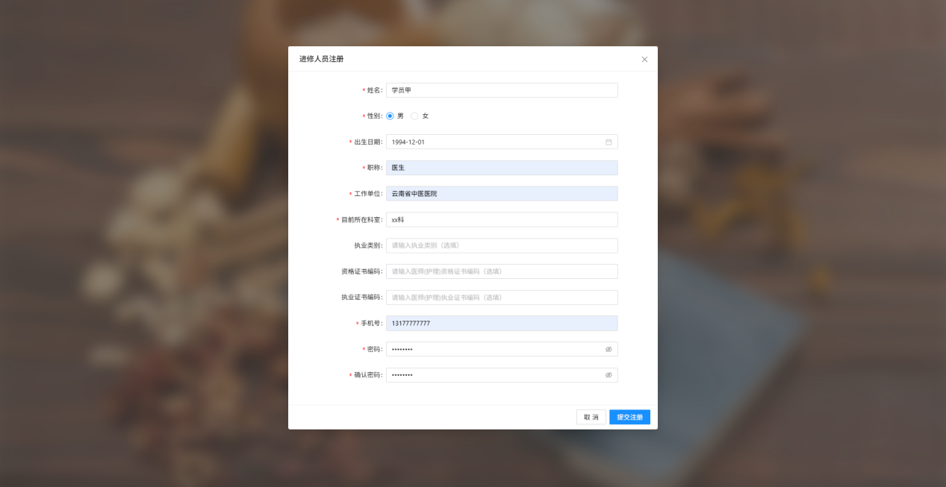
步骤三：提交后生成账号，使用账号+密码或手机号+密码进行登录。
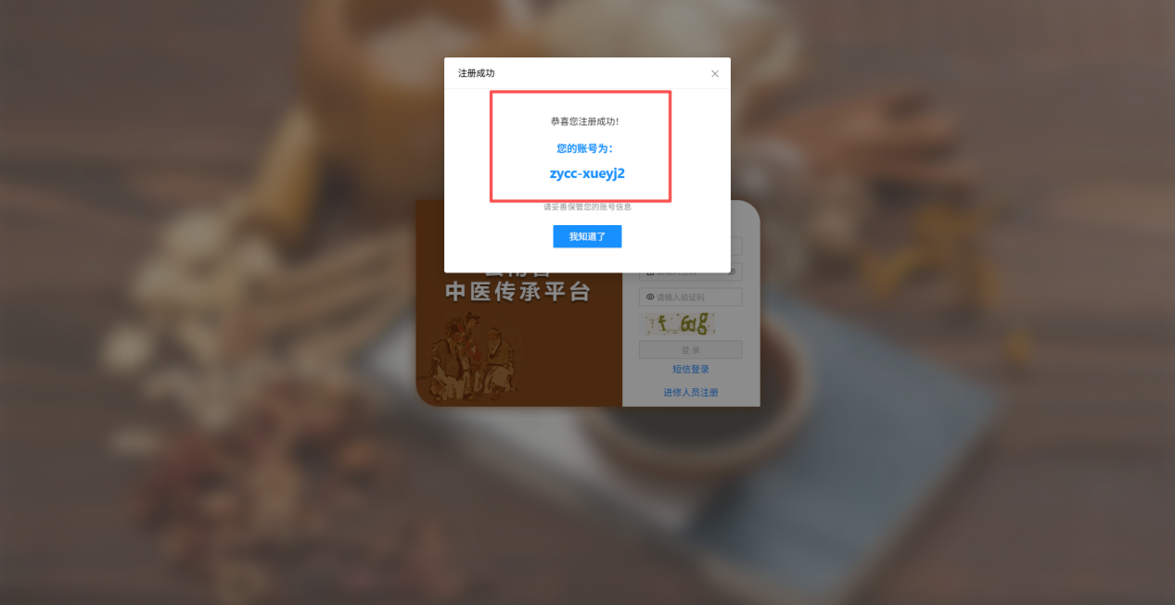


进修申请
步骤一：点击立即申请。
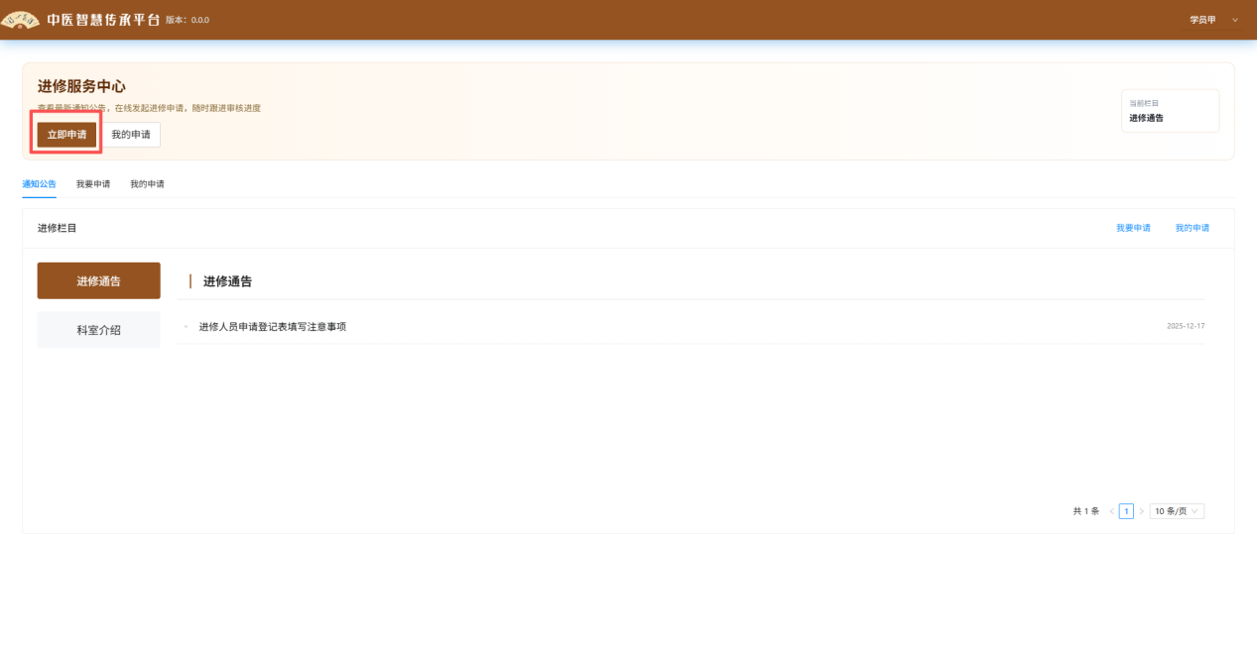
步骤二：选择申请类型与院区（根据身份选择临床/护理并确认院区）。
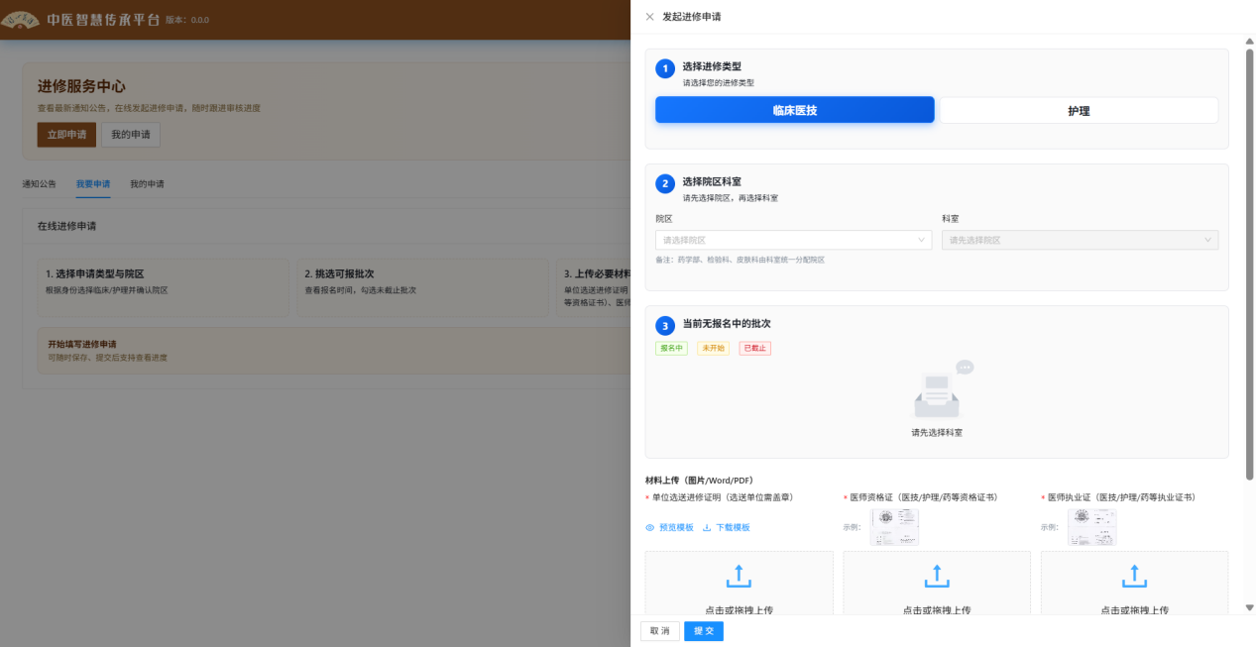
步骤三:挑选可报批次（查看报名时间，勾选未截止批次）。
（注意：①只有先选择“第一时间段”的科室才能预选择其他时间段的科室。②选择多个科室，按时间段顺序进行选择。③报名截止后无法选择相应科室。④中医特色护理门诊按月进行报名，最短进修时间为3个月。报名中医特色门诊进修半年的学员需要备注第二季度科室，后续由护理部线下手动调整科室。）
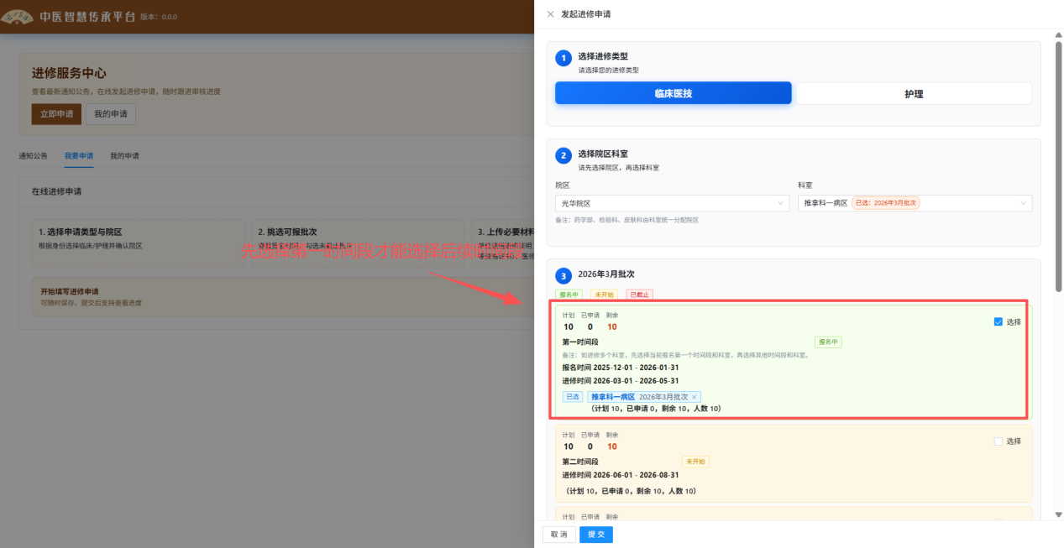
步骤四：上传相关材料，并提交（可进行模板预览和下载）。
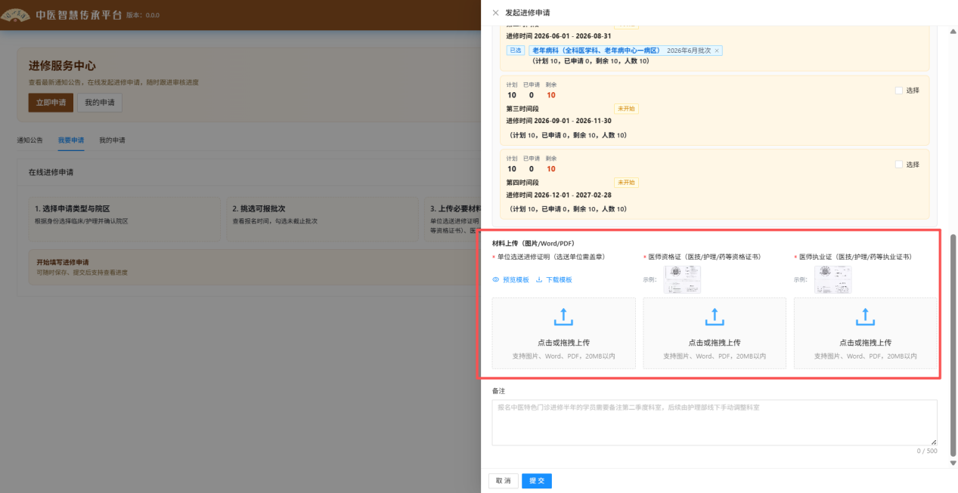

等待审核
提交进修申请后等待管理员审核，可以在“我的申请”查看申请状态，共四种：待审核、已通过、不通过、退回修改。
待审核状态：等待管理员审核，期间可以再次修改申请，重新选择院区科室批次或上传资料。

已通过状态：进修材料已通过审核，无法进行修改申请。

不通过状态：进修材料不合格，无法进行修改申请。
退回修改状态：进修材料需要重新修改，期间可以再次修改申请，重新选择院区科室批次或上传资料。

